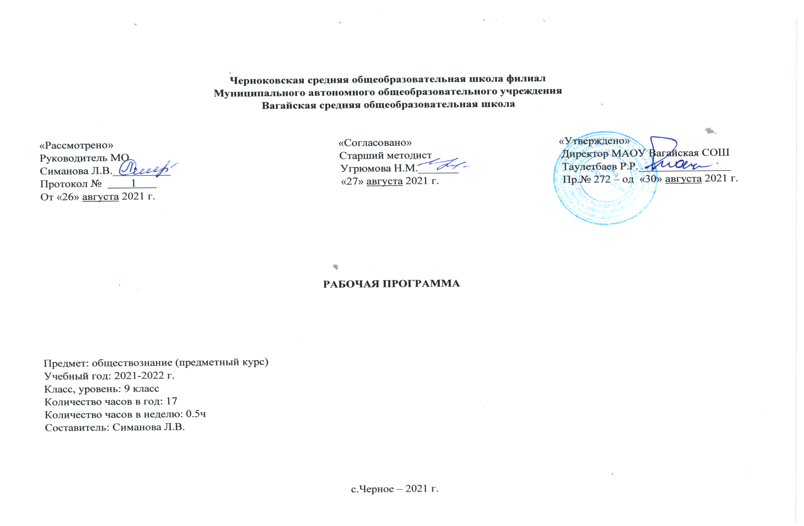1. Планируемые результаты освоения учебного курса

Личностными результатами выпускников старшей школы при изучении курса обществознания являются:

— осознание значения постоянного личностного развития и непрерывного образования в современном обществе, готовность и способность овладевать новыми социальными практиками, осваивать различные социальные роли;
— мотивированность к эффективному труду и постоянному профессиональному росту, к учёту общественных потребностей при предстоящем выборе сферы деятельности;
— ценностные ориентиры и установки, основанные на нормах морали и требованиях права, отражающие идеалы общественного блага, укрепления государственности и патриотизма, гражданского мира.

Метапредметные результаты изучения обществознания в старшей школе проявляются в:

— умении на основе полученных в курсе знаний о качествах личности и самопознании адекватно оценивать себя: оценивать собственные способности, устанавливать уровень притязаний, ставить адекватные возможностям цели, осуществлять самопроверку, видеть связь между усилиями и достигнутым результатом;
— умении на основе изученных в курсе моделей реализации типичных социальных ролей решать проблемы, связанные с выполнением человеком определенной социальной роли (избирателя, потребителя, пользователя, жителя определенной местности, члена общественного объединения) и т. п.;
— способности анализировать с опорой на полученные знания об общественных отношениях конкретные жизненные ситуации, выбирать и реализовывать способы поведения, адекватные этим ситуациям;
— ключевых навыках работы с информацией, её поиска, анализа и обработки, коммуникации, сотрудничества;
— готовности к условиям обучения в профессиональном учебном заведении, к использованию полученных в школе знаний и умений, имеющих опорное значение для профессионального образования определенного профиля.
— ключевых компетентностях, сформированные в курсе и имеющие универсальное значение для различных видов деятельности (обобщённые способы решения учебных задач, исследовательские, коммуникативные и информационные умения), умение работать с разными источниками социальной информации.

Предметными результатами освоения на базовом уровне выпускниками полной средней школы содержания программы по обществознанию являются:

— понимание общества как целостной развивающейся системы в единстве и взаимодействии основных сфер и институтов, осознание основных проблем, тенденций и возможных перспектив общественного развития, умение выявлять причинно-следственные, функциональные, иерархические и другие связи социальных объектов и процессов;
— владение основными обществоведческими понятиями и терминами как познавательными средствами осмысления окружающей социальной действительности;
— опыт использования получаемых знаний и умений для принятия обоснованных и социально одобряемых решений в условиях реально складывающихся жизненных альтернатив, связанных с выполнением типичных социальных ролей (гражданин, член семьи, работник,
собственник, потребитель);
— умение извлекать социальную информацию из различных неадаптированных источников, анализировать ее, соотносить со знаниями,
-полученными при изучении курса, интегрировать все имеющиеся знания по проблеме в единый комплекс;
- социальная самоидентификация личности обучающегося как гражданина России, наследника традиций и достижений своего народа, современника и, в ближайшем будущем, активного
участника процессов модернизации различных сторон общественной жизни
— мотивация к самостоятельному изучению общественных дисциплин, развитие интереса к их проблематике.
— умение ориентироваться в мире социальных, нравственных и эстетических ценностей: различать факты, суждения и оценки, их связь с определенной системой ценностей, формулировать и обосновывать собственную позицию;
— уважение ценностей иных культур, конфессий и мировоззрений, осознание глобальных проблем современности, своей роли в их решении.

Программа предметного курса "Человек в современном обществе" рассчитана на 17 часов, предназначена для предпрофильной подготовке учащихся 9-х классов общеобразовательной школы, является предметно - ориентированной.
Курс состоит из следующих тем:
1) Общество (5 часов)
2) Социальная сфера (5 часов)
3) Экономика (7часов)
Такой подбор материала преследует две цели: с одной стороны это создание базы для развития способностей учащихся, с другой - восполнение некоторых содержательных пробелов основного курса. Программа предметного курса применима для различных групп школьников, независимо от выбора их будущей профессии, профиля в старшей школе.

Тема содержания:
- Общество. Понятие общество. Общество как сложная динамичная система. Деятельность - способ существования людей. Познание и знание. Типы обществ. Прогресс и регресс, глобальные проблемы мира.
- Социальная сфера. Социальная структура общества. Социальные нормы и отклоняющееся поведение. Нации и межнациональные отношения. Семья и быт. Социальное развитие и молодежь.
- Экономика. Роль экономики в жизни общества. Экономическая культура. Типы экономических систем. Деньги, их функции. Налоги и налоговая политика. Занятость и безработица. Инфляция. Мировая экономика.

2. Содержание учебного курса

Изучение курса призвано помочь выпускникам школы осуществить осознанный выбор путей продолжения образования, а также будущей профессиональной деятельности. Человеческая общность. Общественные отношения. Общество как система. Связи между подсистемами и элементами общества. Единство человечества и окружающей среды. Влияние человека на биосферу. Общественные потребности и социальные институты. Признаки и функции социальных институтов. Типы обществ. Информационное общество и его особенности. Многообразие путей и форм общественного развития. Эволюция, реформа, социальная революция. Общественный прогресс, его критерии. Противоречивый характер прогресса. Интеграционные связи современного мира. Признаки и последствия глобализации. Глобализация и международный терроризм. Глобальные проблемы современного мира. Экологическая ситуация в глобальном мире. Экологическая ответственность. Природа человека. Природное и социально-духовное в человеке. Индивид. Социализация индивида. Агенты и институты социализации. Личность. Коммуникативные качества личности. Мировоззрение, его роль в жизнедеятельности человека. Индивидуальность. Индивидуальные потребности. Связь потребностей и деятельности. Человеческая деятельность и её мотивы. Структура деятельности. Различные классификации видов деятельности человека. Сознание и деятельность. Творческая активность. Познание как деятельность. Формы познания. Виды человеческих знаний. Особенности научного познания. Особенности познания общественных явлений. Истина. Аспекты объективности, абсолютности и относительности истины. Критерии истины. Самопознание и самосознание. Самореализация личности. Свобода и ответственность.
Экономика как подсистема общества. Роль экономики в поддержании жизнедеятельности общества. Связь экономики с другими сферами общественной жизни. Экономика и уровень жизни. Экономическая наука. Уровни изучения экономических проблем: макроэкономика, микроэкономика, мировая экономика. Экономика как хозяйство. Экономические отношения и интересы. Экономическая деятельность и её измерители. Понятие ВВП. Экономическая свобода и социальная ответственность участников экономической деятельности. Тенденции экономического развития современной России. Экономический рост и пути его достижения. Факторы экономического роста. Экономическое развитие. Экономический цикл. Основные фазы экономического цикла. Причины циклического развития экономики. Рыночная экономика. Механизм ценообразования в условиях рынка. Законы спроса и предложения. Конкуренция и монополия. Защита конкуренции и антимонопольное законодательство. Многообразие рынков. Рынок труда. Безработица и занятость. Виды безработицы и её социально-экономические последствия. Рынок капитала. Современный рынок. Роль и функции предпринимательства в обществе. Организационно-правовые формы бизнеса. Фирма в экономике: источники финансирования, факторы производства и факторные доходы, издержки и прибыль. Основы маркетинга. Принципы менеджмента. Экономические функции государства. Общественные блага. Внешние эффекты. Фискальная и монетарная политика. Налоговая система РФ. Налоги, уплачиваемые предприятиями. Государственная политика в области занятости. Финансы и финансовые институты. Банковская система. Функции банков. Банковские операции. Инфляция: виды и причины. Последствия инфляции для экономики. Экономическая культура личности. Экономические интересы людей как отражение их экономических отношений. Деловая этика. Экономическая свобода и социальная ответственность личности. Рациональное поведение основных участников экономики. Международные экономические отношения. Мировая экономика. Международная торговля. Экспорт и импорт. Внешнеторговая политика государства и методы её регулирования. Протекционизм и свободная торговля: преимущества и недостатки. Глобальные экономические проблемы. Тенденции общемирового экономического развития.

3. Тематическое планирование с указанием количества часов, отводимых на освоение каждой темы.
№ п/п | Тема | Количество часов
1 | Понятие об обществе как форме жизнедеятельности людей. Основные сферы общественной жизни и их взаимосвязь. Общественные отношения и их виды. | 1
2 | Взаимодействие природы и общества. | 1
3 | Социальные изменения и их формы. Эволюция и революция. | 1
4 | Развитие общества. Движущие силы общественного развития. Традиционное, индустриальное, информационное общество. | 1
5 | Человечество в XXI веке, основные вызовы и угрозы. Современный мир и его проблемы. Глобализация. Причины и опасность международного терроризма | 1
6 | Социальная структура общества. Социальные группы и общности. Большие и малые социальные группы. Формальные и неформальные группы. | 1
7 | Социальное неравенство. Социальная мобильность. Социальное развитие России в современных условиях. Социальное страхование. | 1
8 | Социальный конфликт. Пути его разрешения. Значение конфликтов в развитии общества. Межличностные отношения. Межличностные конфликты, их конструктивное решение. Пути достижения взаимопонимания. | 1
9 | Семья как малая группа. Брак и развод. Неполная семья. Межличностные отношения в семье. Этика семейных отношений. Семейный долг, забота о членах семьи. | 1
10 | Этнические группы и межнациональные отношения. Отношение к историческому прошлому, традициям, обычаям народа. Межнациональные конфликты. Межнациональные отношения в РФ, в Мурманской области. | 1
11 | Экономика и ее роль в жизни общества. Ресурсы и потребности. Ограниченность ресурсов. Альтернативная стоимость (цена выбора). Экономические цели и функции государства. Экономическое развитие России в современных условиях. | 1
12 | Предпринимательство и его основные организационно-правовые формы. Издержки, выручка, прибыль. Малое предпринимательство и фермерское хозяйство. Предпринимательская этика. | 1
13 | Товары и услуги. Обмен, торговля. Формы торговли. Реклама. Банковские услуги, предоставляемые гражданам. Формы сбережения граждан (наличная валюта, банковские вклады, ценные бумаги). | 1
14 | Деньги. Функции и формы денег. Обменные курсы валют. Рынок. Рыночный механизм. Понятия спроса и предложения. Факторы, влияющие на спрос и предложение. Рыночное равновесие. Налоги, уплачиваемые гражданами. | 1
15 | Инфляция. Реальные и номинальные доходы. Заработная плата. Стимулирование труда. Неравенство доходов. Перераспределение доходов. Экономические меры социальной поддержки. Пенсии, пособия, дотации. Безработица как социальное явление. Экономические и социальные последствия безработицы. Борьба с безработицей. Профсоюз. | 1
16 | Экономические основы защиты прав потребителя. Международная торговля. Производство и труд. Разделение труда и специализация. Производительность труда. Факторы, влияющие на производительность труда. | 1
17 | Экономические системы и собственность. Главные вопросы экономики. Роль собственности и государства в экономике. Семейный бюджет. Сущность, формы и виды страхования. Страховые услуги, предоставляемые гражданам и их роль в домашнем хозяйстве. | 1
Итого: |  | 17

Приложение 1
Календарно-тематическое планирование

№ п/п | Дата |  | Название раздела, тема | Кол-во часов
 | План | Факт
1 | 14.01 |  | Понятие об обществе как форме жизнедеятельности людей. Основные сферы общественной жизни и их взаимосвязь. Общественные отношения и их виды. | 1
2 | 21.01 |  | Взаимодействие природы и общества. | 1
3 | 28.01 |  | Социальные изменения и их формы. Эволюция и революция. | 1
4 | 04.02 |  | Развитие общества. Движущие силы общественного развития. Традиционное, индустриальное, информационное общество. | 1
5 | 11.02 |  | Человечество в XXI веке, основные вызовы и угрозы. Современный мир и его проблемы. Глобализация. Причины и опасность международного терроризма | 1
6 | 18.02 |  | Социальная структура общества. Социальные группы и общности. Большие и малые социальные группы. Формальные и неформальные группы. | 1
7 | 25.02 |  | Социальное неравенство. Социальная мобильность. Социальное развитие России в современных условиях. Социальное страхование. | 1
8 | 04.03 |  | Социальный конфликт. Пути его разрешения. Значение конфликтов в развитии общества. Межличностные отношения. Межличностные конфликты, их конструктивное решение. Пути достижения взаимопонимания. | 1
9 | 11.03 |  | Семья как малая группа. Брак и развод. Неполная семья. Межличностные отношения в семье. Этика семейных отношений. Семейный долг, забота о членах семьи. | 1
10 | 18.03 |  | Этнические группы и межнациональные отношения. Отношение к историческому прошлому, традициям, обычаям народа. Межнациональные конфликты. Межнациональные отношения в РФ, в Мурманской области. | 1
11 | 01.04 |  | Экономика и ее роль в жизни общества. Ресурсы и потребности. Ограниченность ресурсов. Альтернативная стоимость (цена выбора). Экономические цели и функции государства. Экономическое развитие России в современных условиях. | 1
12 | 08.04 |  | Предпринимательство и его основные организационно-правовые формы. Издержки, выручка, прибыль. Малое предпринимательство и фермерское хозяйство. Предпринимательская этика. | 1
13 | 15.04 |  | Товары и услуги. Обмен, торговля. Формы торговли. Реклама. Банковские услуги, предоставляемые гражданам. Формы сбережения граждан (наличная валюта, банковские вклады, ценные бумаги). | 1
14 | 22.04 |  | Деньги. Функции и формы денег. Обменные курсы валют. Рынок. Рыночный механизм. Понятия спроса и предложения. Факторы, влияющие на спрос и предложение. Рыночное равновесие. Налоги, уплачиваемые гражданами. | 1
15 | 29.04 |  | Инфляция. Реальные и номинальные доходы. Заработная плата. Стимулирование труда. Неравенство доходов. Перераспределение доходов. Экономические меры социальной поддержки. Пенсии, пособия, дотации. Безработица как социальное явление. Экономические и социальные последствия безработицы. Борьба с безработицей. Профсоюз. | 1
16 | 06.05 |  | Экономические основы защиты прав потребителя. Международная торговля. Производство и труд. Разделение труда и специализация. Производительность труда. Факторы, влияющие на производительность труда. | 1
17 | 13.05 |  | Экономические системы и собственность. Главные вопросы экономики. Роль собственности и государства в экономике. Семейный бюджет. Сущность, формы и виды страхования. Страховые услуги, предоставляемые гражданам и их роль в домашнем хозяйстве. | 1
Итого: |  |  |  | 17

